INDICAÇÃO Nº 1210/2017

Indica ao Poder Executivo Municipal a construção de guias e sarjeta pela Rua Antonio Bueno Penteado, frente ao nº 310 até ao término da rua, bairro Santa Luzia.

Excelentíssimo Senhor Prefeito Municipal,

Nos termos do Art. 108 do Regimento Interno desta Casa de Leis, dirijo-me a Vossa Excelência para sugerir que, por intermédio do Setor competente, com urgência, construção de guias e sarjetas à Rua Antonio Bueno Penteado, frente ao nº 310, até o término da via, bairro Santa Luzia.

**Justificativa:**

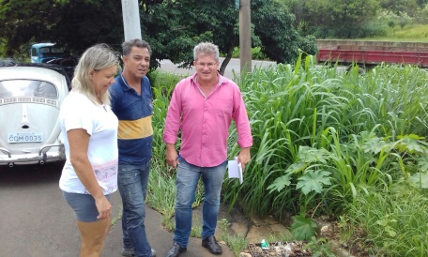 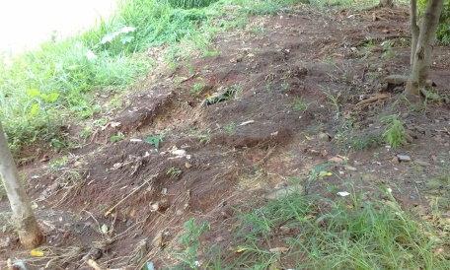

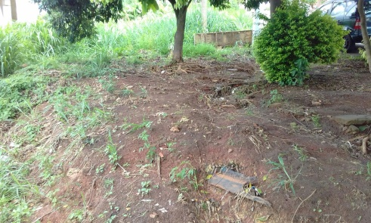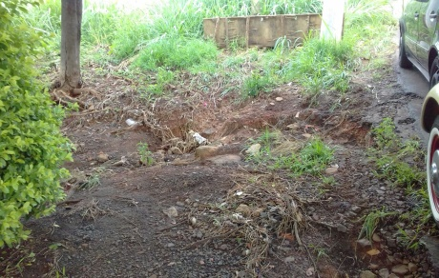

Justifica se esta obra, pois águas pluviais estão desbarrancando a encosta. Causando grande risco aos usuários.

Ressalto que o munícipe Sr. Ismael Fortunato de Oliveira, morador da rua citada, nº 310, se propôs a zelar pelo local, cabendo somente à Administração Pública construção das guias e sarjetas.

Plenário “Dr. Tancredo Neves”, em 03 de fevereiro de 2017.

Paulo Cesar Monaro

**Paulo Monaro**

-Vereador Líder Solidariedade-